השכרת רכב

מגישות:

חני פרנקל 318414711

רחלי למברגר 318409075

אפליקציה ראשונה צד שרת:

מסך פתיחה:

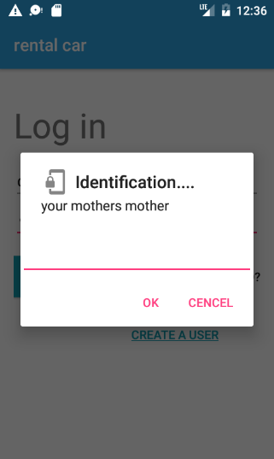User name: chani, password: As7417

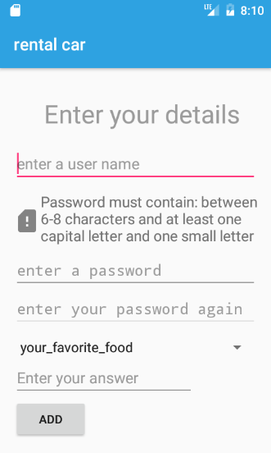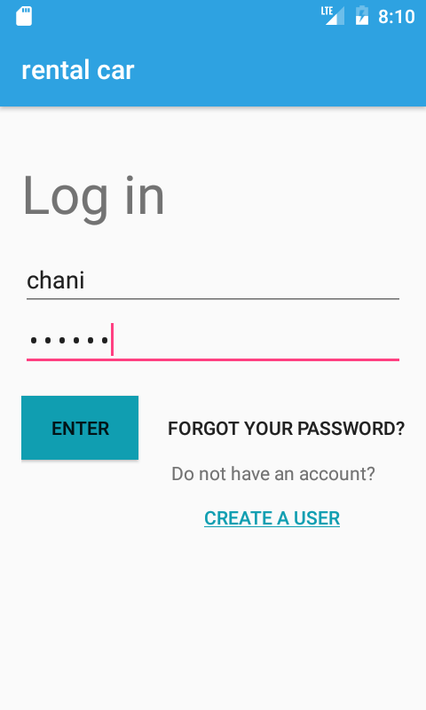

הוספת משתמש חדש שכחתי סיסמא

מסך ניהול ההשכרה: כל לחיצה על כפתור תביא למסך הבא:

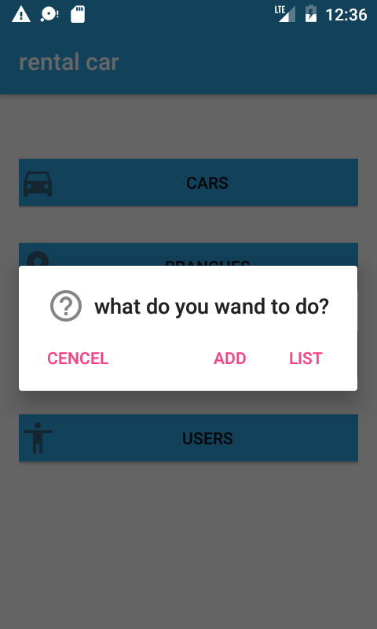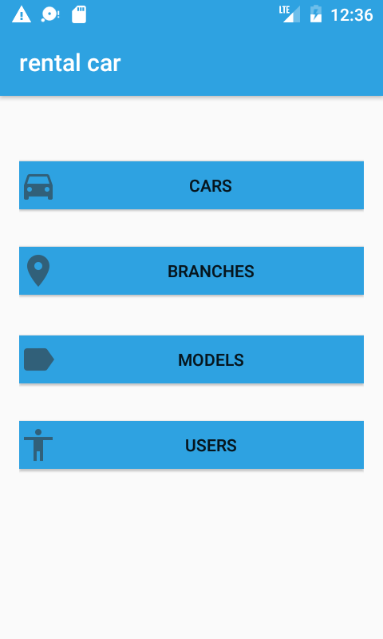

אופצית הוספה: אופצית רשימה:

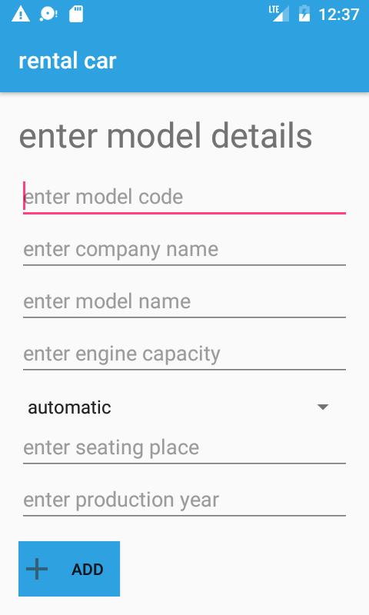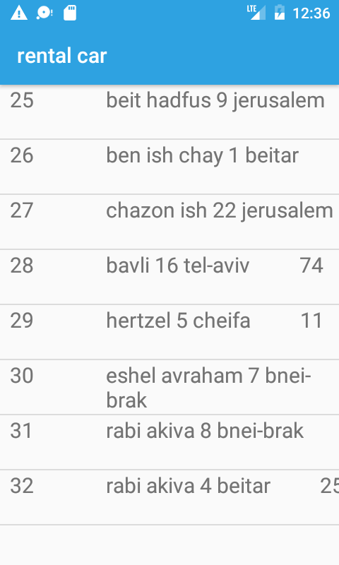

אפליקציה שניה: צד לקוח-

מסך פתיחה:

User name: [6@g.l](mailto:6@g.l), password: 111

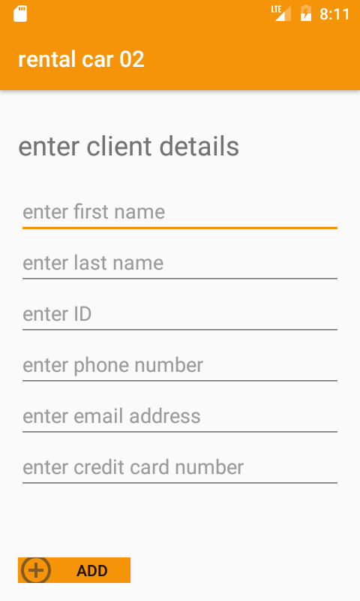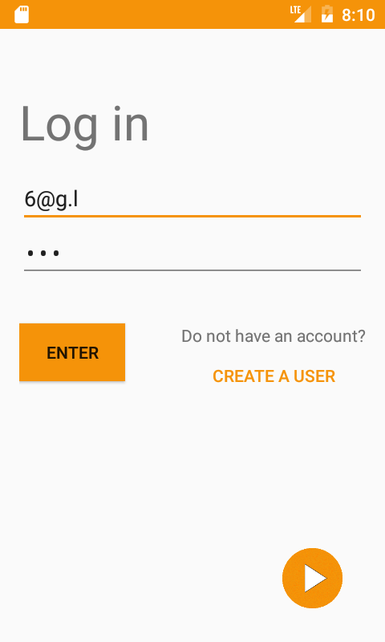 צור חשבון:

סרטון תדמית:

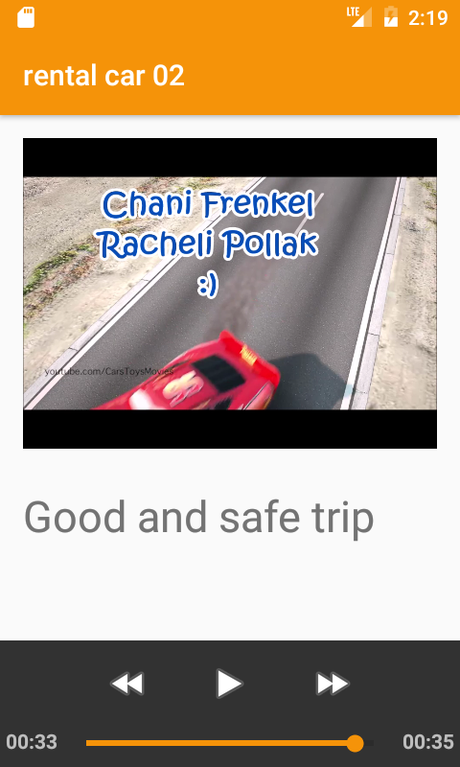

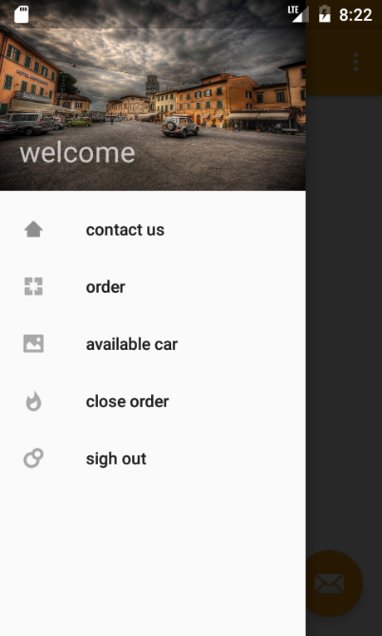

תפריט:

אופציה א:

פרטי החברה

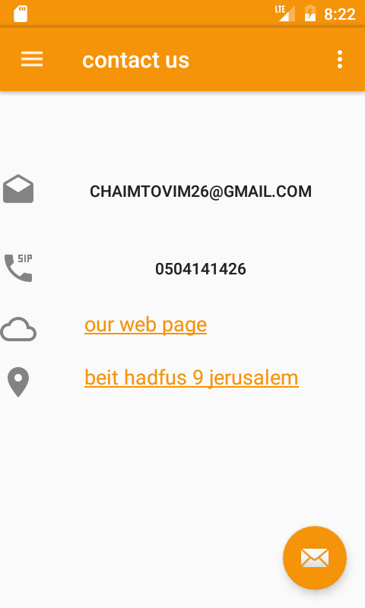

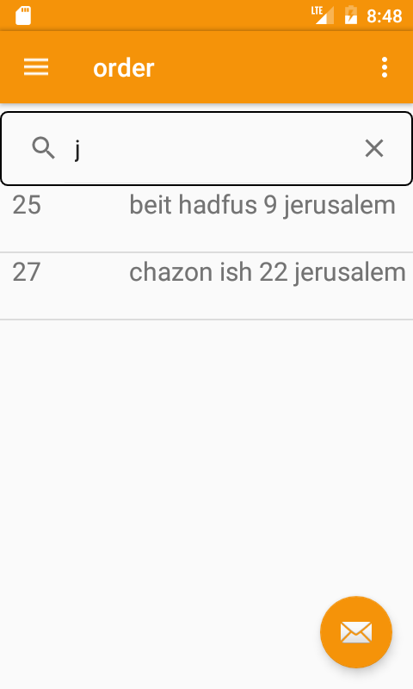

אופציה ב:

הזמנת רכב –

חיפוש סניף

והזמנת רכב פנוי מהסניף

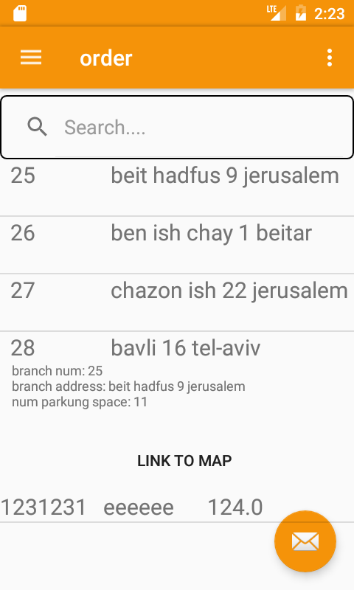

אופציה ג-

רשימת המכוניות הפנויות

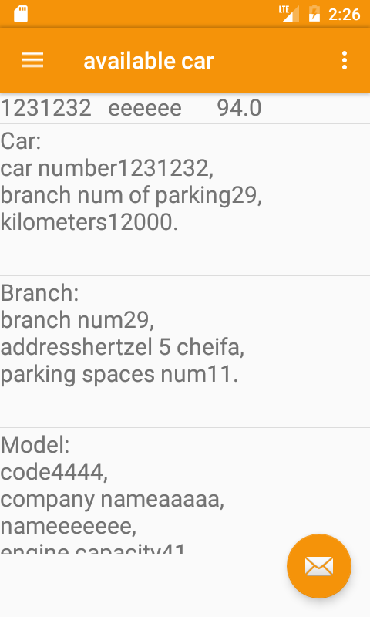

אופציה ד – סגירת הזמנה

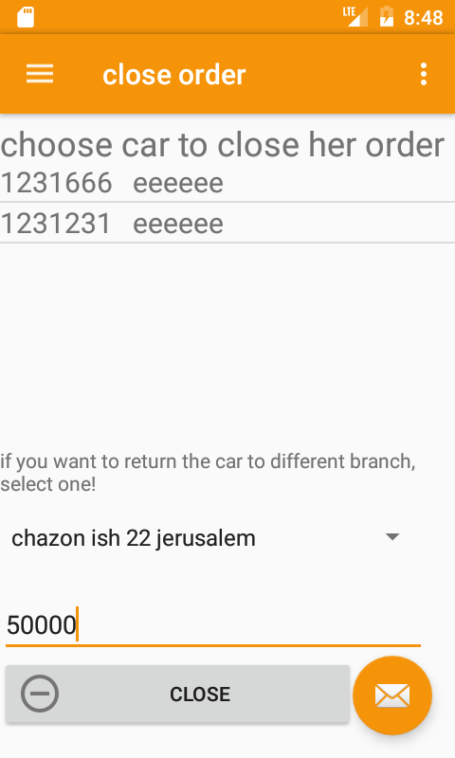

לאחר לחיצה על הסגור כמובן מופיע פרוט כולל של המחיר + ביצוע התשלום בפועל ☺

טבלאות מה DB

